ПРАКТИЧЕСКАЯ РАБОТА №9 «ПАРСИНГ ВЕБ-САЙТОВ С ИСПОЛЬЗОВАНИЕМ JAVASCRIPT»
Соложенкин Константин Сергеевич 24290907/3091

Цель работы: Научиться извлекать данные с веб-страниц с помощью JavaScript в консоли браузера, используя методы DOM API (querySelectorAll, forEach и другие).
Задание 1: Основы работы с консолью браузера
Парсинг веб-сайтов — это процесс автоматического извлечения данных с веб-страниц. В этой работе мы будем использовать встроенные инструменты разработчика браузера (DevTools) и JavaScript для получения информации со страниц.
Для открытия консоли нужно Chrome/Edge: F12 или Ctrl+Shift+I (Windows) / Cmd+Option+I (Mac).
Задание 2: Парсинг главной страницы новостей.
Задача: Извлечь данные со страницы https://www.spbstu.ru/media/news/
Ниже представлен код для извлечения заголовков:
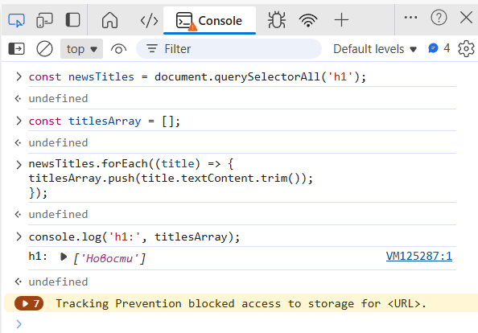
Далее необходимо найти все изображения, связанные с новостями, и получить их URL-адреса.

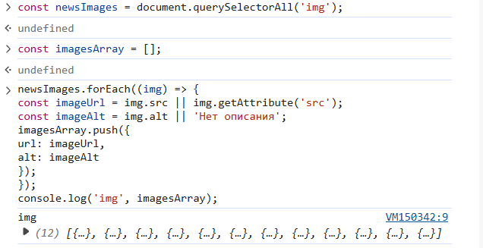
{url: 'https://www.spbstu.ru/local/templates/main/img/polytech_logo_sm.svg', alt: 'Нет описания'}
1: {url: 'https://www.spbstu.ru/local/templates/main/img/genius.svg?v=1', alt: 'Нет описания'}
2: {url: 'https://www.spbstu.ru/local/templates/main/img/polytech_logo.svg', alt: 'Нет описания'}
3: {url: 'https://www.spbstu.ru/upload/resize_cache/iblock/b9a/248_166_2/7.jpg', alt: 'Белый зал снова открыл двери лучшим студентам Петербурга'}
4: {url: 'https://www.spbstu.ru/upload/resize_cache/iblock/6b0/a03/248_166_2/1.jpg', alt: 'Стратегическое партнёрство в действии: итоги декаб…аций Политеха в Белорусско-Российский университет'}
Задача: Извлечь расширенные заголовки (аннотации/описания). Многие новостные сайты имеют краткие описания под заголовками. Найдите эти элементы и извлеките их текст.
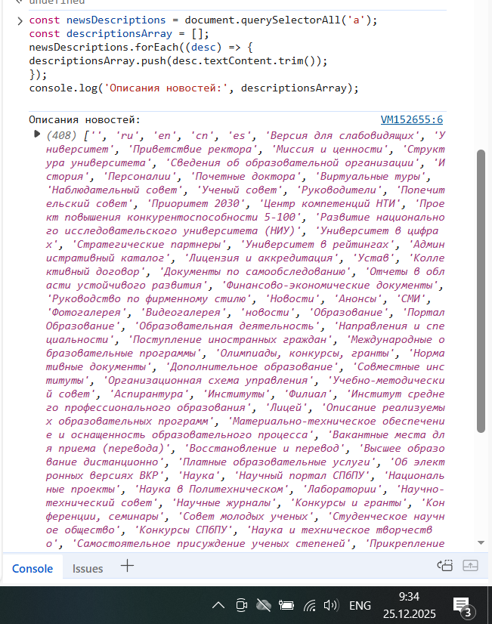
- ""
- 1: "ru"
- 2: "en"
- 3: "cn"
- 4: "es"
- 5: "Версия для слабовидящих"
- 6: "Университет"
- 7: "Приветствие ректора"
- 8: "Миссия и ценности"
- 9: "Структура университета"
- 10: "Сведения об образовательной организации"
- 11: "История"
- 12: "Персоналии"
- 13: "Почетные доктора"
- 14: "Виртуальные туры"
- 15: "Наблюдательный совет"
Далее необходимо объединить все извлеченные данные в структурированный формат.
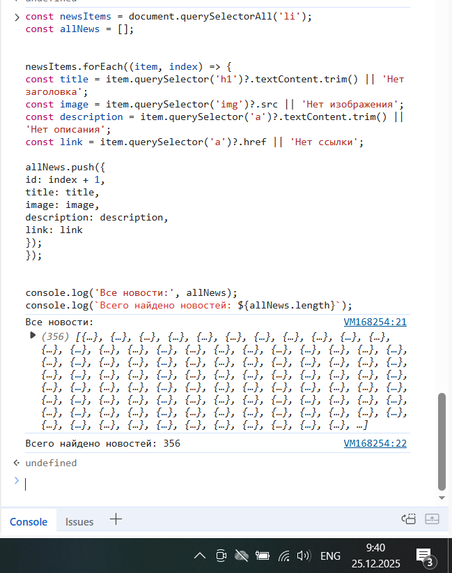

Задание 3: Парсинг отдельной страницы новости
Задача: Перейти на страницу отдельной новости и извлечь детальную информацию.
Для начала нужно извлечь все ссылки на отдельные новости с главной страницы.
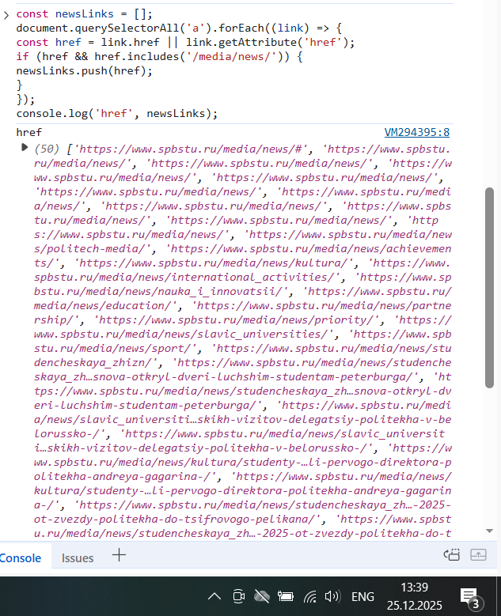
'https://www.spbstu.ru/media/news/#','https://www.spbstu.ru/media/news/', 'https://www.spbstu.ru/media/news/', 'https://www.spbstu.ru/media/news/', 'https://www.spbstu.ru/media/news/', 'https://www.spbstu.ru/media/news/', 'https://www.spbstu.ru/media/news/', 'https://www.spbstu.ru/media/news/', 'https://www.spbstu.ru/media/news/', 'https://www.spbstu.ru/media/news/', 'https://www.spbstu.ru/media/news/', 'https://www.spbstu.ru/media/news/politech-media/', 'https://www.spbstu.ru/media/news/achievements/', 'https://www.spbstu.ru/media/news/kultura/', 'https://www.spbstu.ru/media/news/international_activities/', 'https://www.spbstu.ru/media/news/nauka_i_innovatsii/'
Далее перейдем по ссылке: https://www.spbstu.ru/media/news/achievements/.
Необходимо извлечь контент новости.
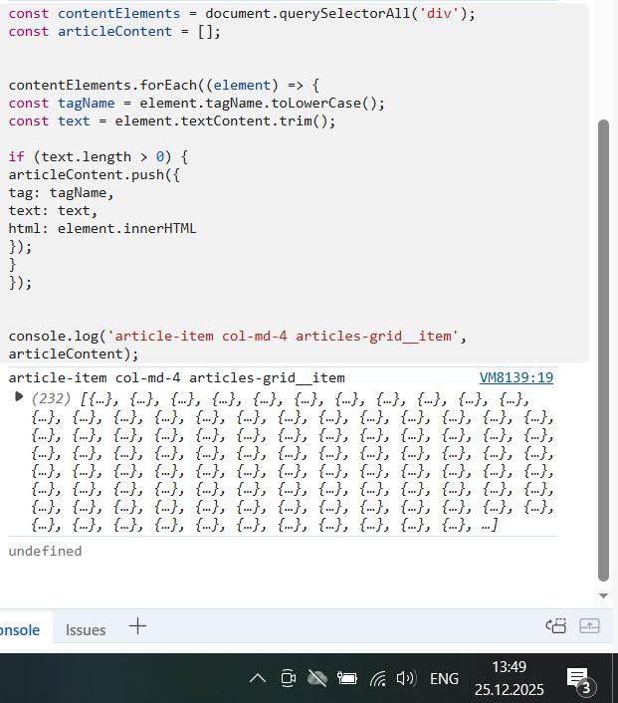
Необходимо извлечь время публикации.
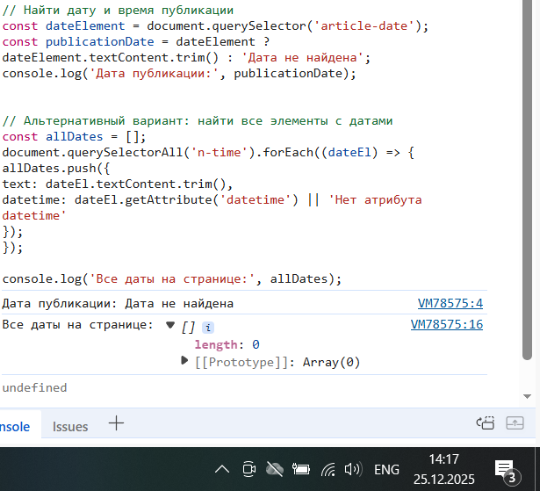
Далее необходимо собрать полную информацию о новости.
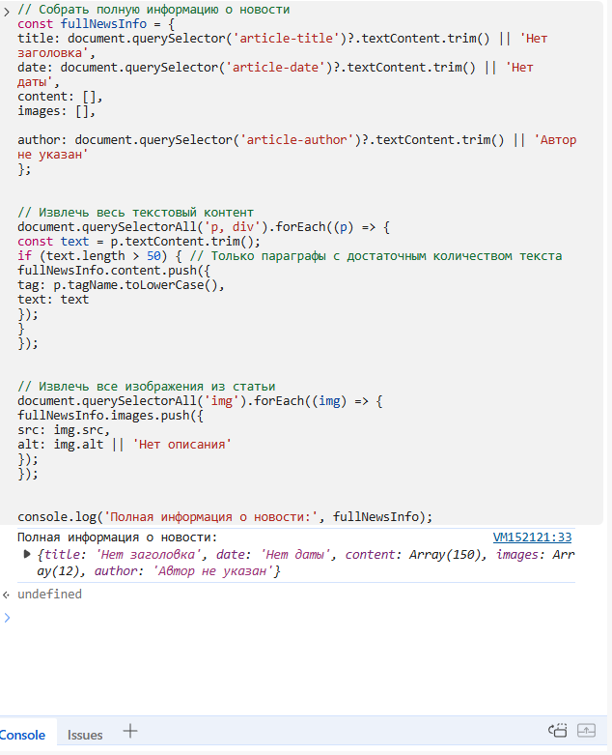
Задание 4: Автоматизация парсинга нескольких новостей
Задача: Создать функцию, которая автоматически извлекает данные с нескольких страниц новостей.
Необходимо написать функцию, которая принимает URL новости и возвращает объект с данными.
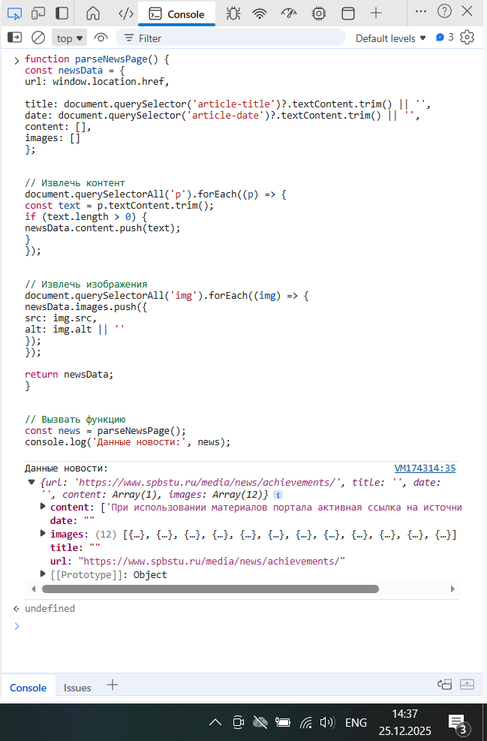
Далее необходимо экспортироваться данные в JSON.
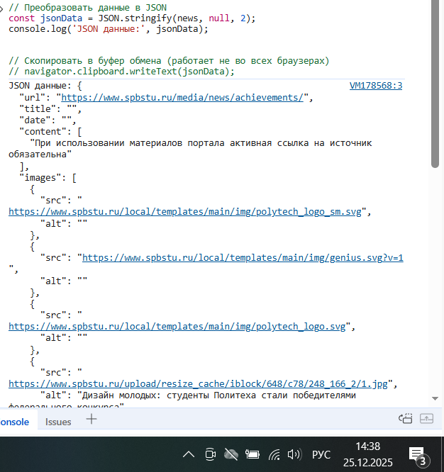
Осталось сохранить данные.
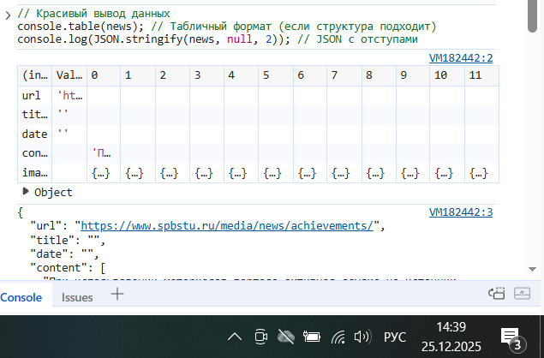
Задание 5: Дополнительные задачи
Задача 1: Найти все ссылки на внешние ресурсы
Извлеките все внешние ссылки (ссылки, ведущие на другие домены) со страницы новости.
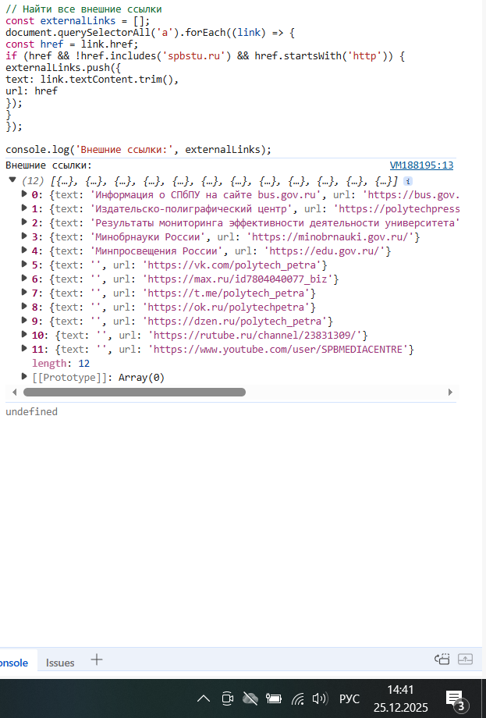
- 0: {text: 'Информация о СПбПУ на сайте bus.gov.ru', url: 'https://bus.gov.ru/info-card/450736'}
- 1: {text: 'Издательско-полиграфический центр', url: 'https://polytechpress.ru/'}
- 2: {text: 'Результаты мониторинга эффективности деятельности университета', url: 'https://monitoring.miccedu.ru/iam/2022/_vpo/inst.php?id=240'}
- 3: {text: 'Минобрнауки России', url: 'https://minobrnauki.gov.ru/'}
- 4: {text: 'Минпросвещения России', url: 'https://edu.gov.ru/'}
Задача 2: Подсчитать количество слов в статье
Подсчитайте общее количество слов в тексте новости.
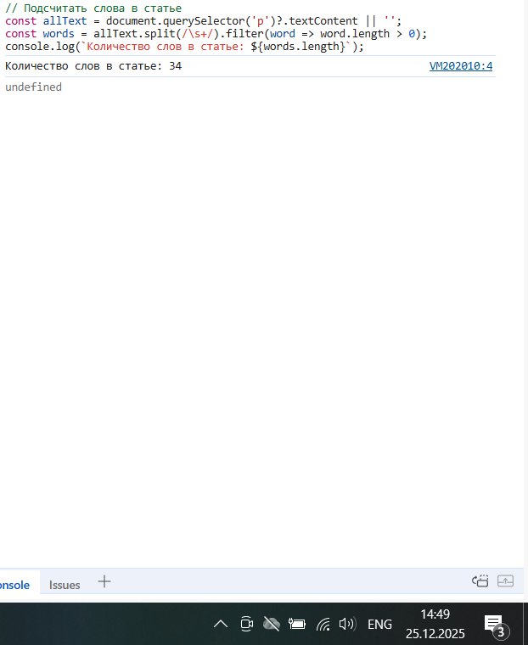
Далее необходимо найти все цитаты в статье.
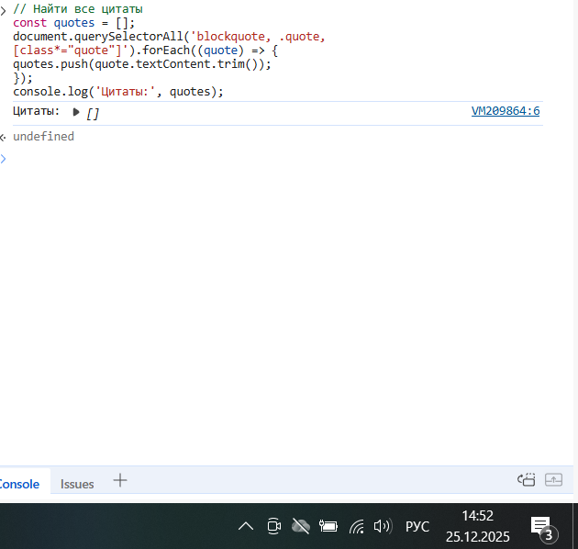
Необходимо провести парсинг страницы по вариантам. Вариант:6.
Вариант 6: Парсинг страницы с расписанием
Сайт: Страница с расписанием занятий
Задачи:
- Извлечь дни недели;
- Найти названия предметов;
- Извлечь время проведения;
- Найти аудитории.
Необходимо зайти на сайт расписания: http://kisele80.beget.tech/.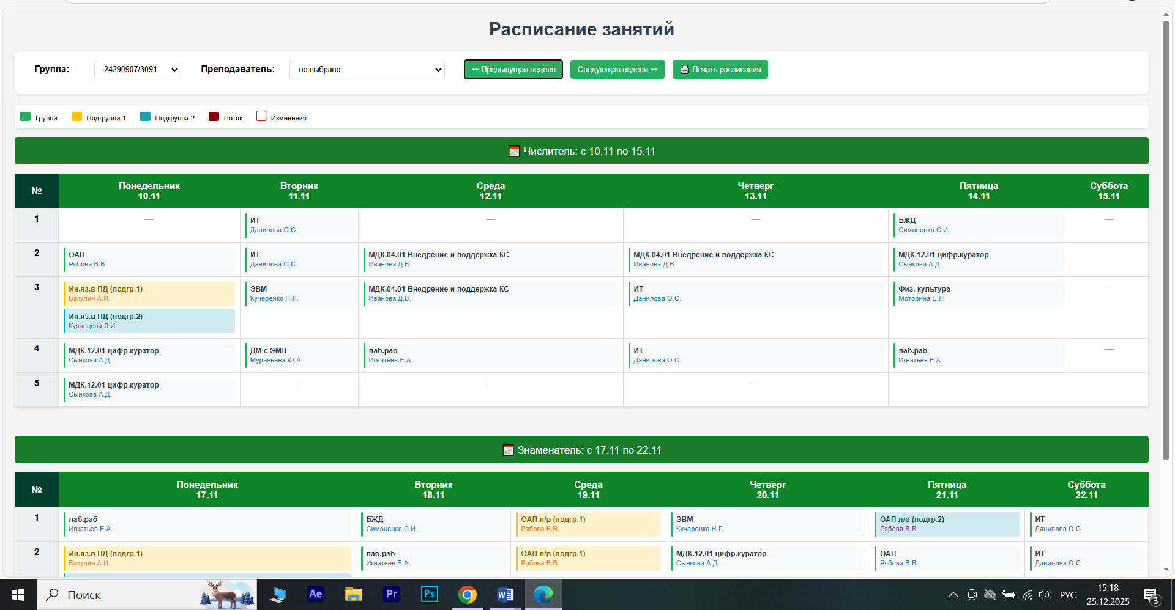Извлечь дни недели можно с помощью данной программы.
// === ПРОГРАММА 1: Извлекаем дни недели ===
const daysOfWeek = document.querySelectorAll('th');
const daysArray = [];

daysOfWeek.forEach(day => {
const dayText = day.textContent.trim();
if(dayText && dayText.length > 0) {
daysArray.push(dayText);
}
});

console.log('=== ДНИ НЕДЕЛИ ===');
console.log('Найдено дней:', daysArray.length);
console.log('Список:', daysArray);
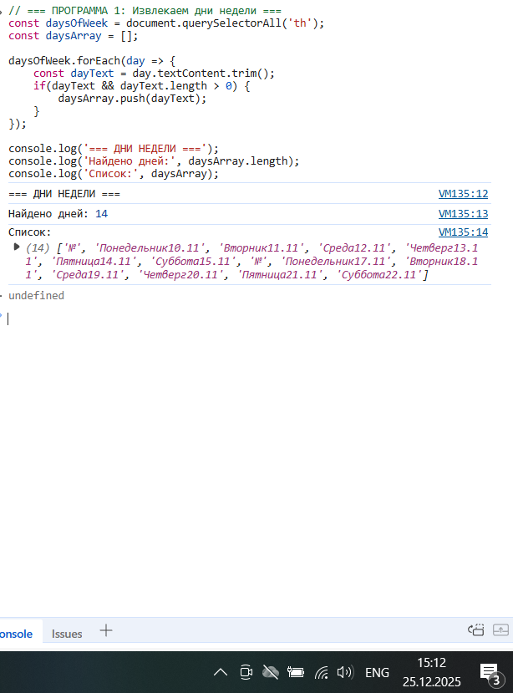
Далее необходимо найти названия предметов. Исходный код представлен ниже.
// === ПРОГРАММА 2: Находим названия предметов ===
const subjects = document.querySelectorAll('div.subject');
const subjectsArray = [];

subjects.forEach(subject => {
const subjectText = subject.textContent.trim();
if(subjectText && subjectText.length > 0) {
subjectsArray.push(subjectText);
}
});

console.log('=== ПРЕДМЕТЫ ===');
console.log('Найдено предметов:', subjectsArray.length);
console.log('Первые 5 предметов:', subjectsArray.slice(0, 5));
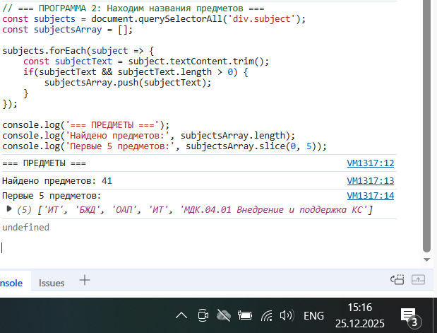
Необходимо извлечь время проведения. Исходный код представлен ниже.
// === ПРОГРАММА 3: Извлекаем время проведения ===
const times = document.querySelectorAll('div.week-title');
const timesArray = [];

times.forEach(time => {
const timeText = time.textContent.trim();
if(timeText && timeText.length > 0) {
timesArray.push(timeText);
}
});

console.log('=== ВРЕМЯ ПРОВЕДЕНИЯ ===');
console.log('Найдено временных слотов:', timesArray.length);
console.log('Список времени:', timesArray);
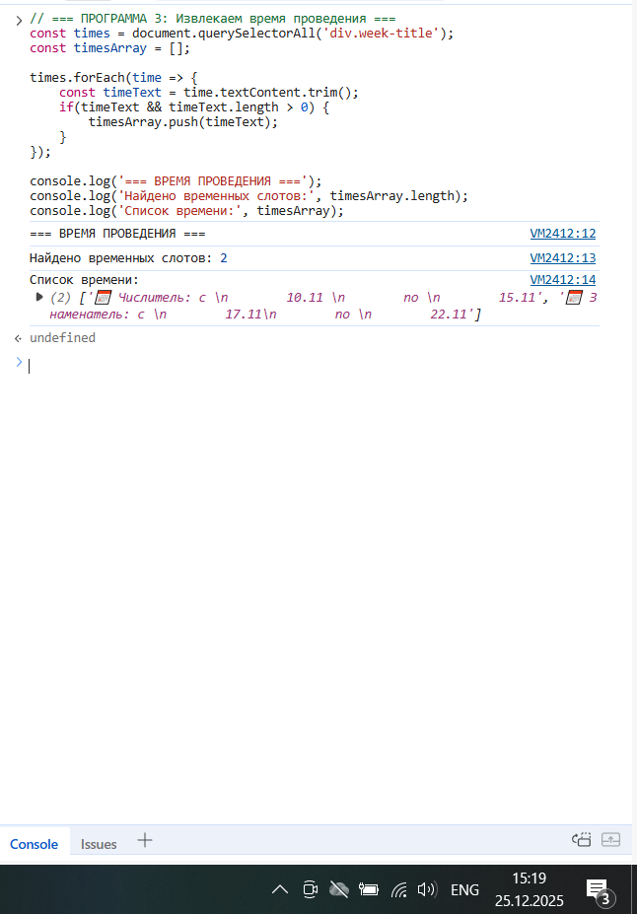
Необходимо найти аудитории. Но к сожалению, на данном сайте нет аудиторий, исходный код программы выглядел бы так:
// === ПРОГРАММА 4: Находим аудитории ===
const rooms = document.querySelectorAll('селектор_для_аудитории');
const roomsArray = [];

rooms.forEach(room => {
const roomText = room.textContent.trim();
if(roomText && roomText.length > 0) {
roomsArray.push(roomText);
}
});

console.log('=== АУДИТОРИИ ===');
console.log('Найдено аудиторий:', roomsArray.length);
console.log('Список аудиторий:', roomsArray);

Вывод.
Выполнение практической работы позволило освоить ключевые методы парсинга веб-сайтов с использованием JavaScript в консоли браузера. Были успешно применены методы DOM API, такие как querySelectorAll и forEach, для извлечения структурированных данных (заголовков, изображений, ссылок, контента) с реальной страницы новостей СПбПУ. Основная сложность заключалась в точном определении CSS-селекторов для динамической HTML-разметки, что потребовало анализа кода страницы через инструменты разработчика. В результате получен практический навык автоматического сбора и экспорта веб-данных в формате JSON, подтверждающий эффективность браузерного JavaScript для быстрого парсинга без внешних библиотек.

